Урок русского языка во 2 классе

Провела: учитель начальных классов второй квалификационной категории МБОУ «Многопрофильный лицей им. А.М. Булатова п.г.т. Кукмор» Хусаинова Анастасия Валерьевна.
Тема урока: Слова, обозначающие действие предмета.
Тип урока: ОНЗ.
Цели:
1.Образовательные: формирование представления о глаголе;
понятия об обозначении глаголом действия предмета;
способности ставить вопросы к словам.
2. Развивающие: развитие мыслительных операций: анализ, сравнение,
рассуждение, классификация.
3. Воспитывающие: воспитание аккуратности, любознательности.
Демонстрационный материал: электронная презентация
Раздаточный материал: карточки с заданиями группам, модели «Светофор».
Ход урока:
I. Мотивация к учебной деятельности.
1) организация актуализации требований к ученику на примере двух шагов;
2) организация деятельности учащихся по изучению частей речи;
3) создание условий для возникновения у ученика внутренней потребности изучения глагола.
- Здравствуйте, ребята. Посмотрите, что я сегодня утром обнаружила на своем столе! Вы знаете, что это такое? (Волшебный клубок.)
- Куда он нас приглашает, не догадались? (В сказку.)
- Вы хотите совершить виртуальную прогулку по волшебным сказкам? (Конечно.)
Слайд № 2 с иллюстрациями к сказке «Вовка в тридевятом царстве».
- Давайте посмотрим, с какой сказки начнется наш маршрут? («Вовка в тридевятом царстве».)
- Но ведь это не Вовка будет сейчас путешествовать, а 2В, значит, … («2В в тридевятом царстве».)
На слайде № 2 появляется запись «2В в тридевятом царстве».
- Вы думаете, нам хватит знаний, чтобы пройти по волшебной дороге и узнать новое? (Да. Будем стараться.)
- Что мы изучали на предыдущих уроках? (Части речи: имена существительные и прилагательные.)
- Ваше предположение, что мы будем изучать сегодня? (Новую часть речи.)
- Прежде чем узнать новое, какой шаг учебной деятельности мы совершим? (Нужно повторить то, что знаем.)
II. Актуализация и фиксирование индивидуального затруднения в пробном действии.
1) Организация актуализации изученных способов действий, достаточных для построения нового знания.
2) Фиксация актуализированных способов действий в речи.
3) Фиксация актуализированных способов действий в знаках (эталоны).
4) Организация обобщения актуализированных способов действий.
5) Организация актуализации мыслительных операций, достаточных для построения нового знания.
6) Мотивирование к пробному учебному действию («надо» – «могу» – «хочу»).
7) Организация самостоятельного выполнения пробного учебного действия.
8) Организация фиксации индивидуальных затруднений в выполнении учащимися пробного учебного действия или в его обосновании.
Чистописание.
- Посмотрите на доску! Вот какие петли оставил волшебный клубок. Запишите их красиво!
На доске записаны элементы чистописания.
Слайд № 3: двое из ларца.
- К кому эти петли нас вывели? (Двое из ларца.)
Словарная работа.
- Двое из ларца предлагают нам прокомментировать и записать слова.
На слайде № 3 появляются слова: ч.л.век, в.р.бей, в.сел.е, к.р.ндаш, .в.щной. (Ч.л.век – безударные гласные е, о непроверяемые;)
Слайд № 4
(в.р.бей – первая безударная гласная о непроверяемая, вторая безударная гласная о – воробушек;)
Слайд № 5
(в.сел.е - безударная гласная е - весело, разделительный мягкий знак перед гласной второго ряда;)
Слайд № 6
(к.р.ндаш - безударные гласные а непроверяемые;)
Слайд № 7
( .в.щной - первая безударная гласная о - овощи, вторая безударная гласная о непроверяемая, в слове сочетание ЩН.)
Слайд № 8
- Двое из ларца просят вас найти лишнее слово. (В слове «веселье» нет непроверяемой безударной гласной; в слове «карандаш» нет букв е, в; все слова – имена существительные, а слово «овощной» – имя прилагательное.)
- Бежим дальше за нашим клубочком!
Морфологическая игра.
- В какую сказку клубок нас привел?
Слайд № 9 с иллюстрацией к сказке «Гуси – лебеди».
- Яблонька просит снять с нее яблочки и разложить в разные корзины. Если я называю имя существительное, снимаем с яблоньки красное яблоко и показываем по сигналу красный цвет «светофора», а если я называю имя прилагательное, снимаем с яблоньки зеленое яблоко и показываем по сигналу зеленый цвет «светофора».
Учитель называет слова: «Звон, звонкий, дорожный, дорога, весельчак, веселый, письменная, письмо, пишет».
Обучающиеся сигналят: звон – красный цвет, звонкий – зеленый цвет, дорожный - зеленый, дорога - красный, весельчак - красный, веселый - зеленый, письменная - зеленый, письмо - красный, пишет - отсутствие сигнала. Обучающиеся пытаются определить, какой цвет «светофора» показать.
- Поднимите ваши «светофоры». (Обучающиеся поднимают разные сигналы.)
- Я вижу, что у нас получились разные варианты … Кто же из вас прав? (Я считаю, что мой вариант правильный, но я не могу объяснить.) (Я думаю, что Васин вариант неправильный, ведь мы не знаем – какая это часть речи.)
- В чем же наше затруднение? (Не знаем правило, которое определяет, к какой части речи, относится слово «пишет».)
III. Выявление места и причины затруднения.
- Организация восстановления выполненных операций.
- Организация фиксации места (шага, операции), где возникло затруднение.
- Организация соотнесения своих действий с используемыми эталонами
(алгоритмом, понятием и т.д.).
4) На этой основе организация выявления и фиксации во внешней речи причины затруднения – тех конкретных знаний, умений или способностей, которых недостает для решения исходной задачи и задач такого класса или типа вообще.
- В чём ваше затруднение? (Не знаем других частей речи, кроме существительного и прилагательного.)
- Какой шаг учебной деятельности мы совершили? (Определили, что не знаем.)
Слайд № 10 - смайлик.
IV. Построение проекта выхода из затруднения (цель и тема, способ, план, средство)
Организация построения проекта выхода из затруднения:
- Учащиеся ставят цель проекта
(целью всегда является устранение причины возникшего затруднения).
- Учащиеся уточняют и согласовывают тему урока.
- Учащиеся определяют средства (алгоритмы, модели, справочники и т.д.).
4) Учащиеся формулируют шаги, которые необходимо сделать для реализации поставленной цели.
- Какой следующий шаг надо сделать? (Попробовать использовать знания, которые есть, для выхода из затруднения.)
- Какие знания у нас есть? (Имя существительное обозначает предмет и отвечает на вопросы кто? что? Имя прилагательное обозначает признак предмета и отвечает на вопросы какой? какая? какое? какие?)
- Можем ли мы на основании этих знаний принять решение? (Нет. Необходимо новое правило.)
- Какую же поставим цель? (Узнать, какой частью речи является слово «пишет», определить отличительные признаки этой части речи.)
- Какая тема урока? (Пока не знаем, но это будет название новой части речи.)
- Какой способ предлагаете? (Попробуем использовать алгоритм определения части речи.)
Слайд № 11 с иллюстрацией печки и словами: «ПЛЫВИ! СТУЧИ! ИДИ!»
- Печка хочет нам помочь и предлагает поиграть. Я приглашаю к доске Лизу, Лёню и Аллу для того, чтобы они показали движения, которые просит выполнить печка. Остальные дети поработают в группах и запишут на карточках, что происходит у доски.
К доске выходят три ученика, которые по очереди выполняют задания печки «плыви, стучи, иди». А остальные дети разбиваются на группы и записывают на карточках предложения о том, что делают ребята у доски.
- Прикрепите карточки к доске.
Обучающиеся вывешивают карточки на доске «Лиза плывёт. Лёня стучит. Алла идёт».
- Какой частью речи являются имена детей? (Имя существительное.)
- А другие слова в предложениях? (Не знаем.)
- Назовите эти слова. (Плывет, стучит, идет.)
- Какой способ вы предлагаете? (Использовать алгоритм определения части речи.)
Слайд № 12 «Алгоритм определения части речи».
V. Реализация построенного проекта.
1) Организация реализации построенного проекта в соответствии с планом.
2) Организация фиксации нового способа действия в речи.
3) Организация фиксации нового способа действия в знаках (с помощью эталона).
4) Организация фиксации преодоления затруднения.
5) Организация уточнения общего характера нового знания (возможность применения нового способа действий для решения всех заданий данного типа).
- Какой первый шаг по этому алгоритму сделаем? (Подумаем, что слово обозначает.)
Слайд № 12: появляется строчка «Подумайте, что слово обозначает».
- Что обозначают слова «плывёт, стучит, идёт»? (Действия предметов.)
- Какой следующий шаг по алгоритму? (Зададим к слову вопрос.)
Слайд № 12: появляется строчка «Задайте к слову вопрос».
Первый обучающийся: «Что делает?» (Плывёт.)
Второй обучающийся: «Что делает?» (Стучит.)
Третий обучающийся: «Что делает?» (Идет.)
Физминутка
- Сейчас у вас есть возможность изобразить действия самим. Слушайте стихотворение Воскобойникова и имитируйте действия героя. Подготовленный ученик читает стихотворение, дети выполняют соответствующие движения.
Я пришел из школы,
Я учу глаголы…
Мне их выучить пустяк!
У меня свой метод!
Применяется он так,
Новый метод этот:
«Кричать» - кричу,
«Тащить» - тащу,
«Бежать» - бегу,
«Прыгать» - прыгаю.
Я и прыгал! Я и двигал!
Я и топал! Я и пел!
Пел, пока у нас в прихожей
Вдруг звонок не зазвенел!..
- Тот, кто внимательно слушал, тот узнал, как называются слова новой части речи. Кто услышал? (Глаголы.)
Слайд № 13.
- Теперь мы можем ответить на вопрос, какой частью речи является слово «пишет», которое вызвало у нас затруднение? (Глагол.)
- Почему? (Слово «пишет» обозначает действие предмета и отвечает на вопрос что делает?)
- В какую корзину положим яблочко для этого слова? (В третью, отдельную для глаголов.)
- Спасибо. Мы скажем спасибо за затруднение; столкнувшись с ним мы смогли открыть новое знание. Сформулируйте правило. (Глагол – это часть речи, которая обозначает действие предмета и отвечает на вопрос что делает?)
На доске появляется эталон: ОБОЗНАЧАЕТ ДЕЙСТВИЕ ПРЕДМЕТА
ОТВЕЧАЕТ НА ВОПРОСЫ ЧТО ДЕЛАЕТ? ЧТО ДЕЛАЛ?
- Теперь, когда мы выполнили просьбу яблоньки из сказки «Гуси – лебеди», с чистой совестью можем дальше отправляться за клубочком.
VI. Первичное закрепление с проговариванием во внешней речи.
1) Организация усвоения детьми нового способа действий при решении данного класса задач с их проговариванием во внешней речи:
- фронтально;
- в парах.
- Следующий шаг нашей учебной деятельности? (Потренироваться в использовании нового знания.)
- Для тренировки я предлагаю вам отправиться за клубком в другую сказку. Слайд № 14 с иллюстрацией к «Сказке о царе Салтане».
- В какую сказку мы попали? («Сказка о царе Салтане».)
- Прочитайте отрывок из этой сказки в учебнике, упражнение 81. Обучающиеся читают:
Ель растет перед дворцом,
А под ней хрустальный дом;
Белка там живет ручная,
Да затейница какая!
Белка песенки поет
Да орешки все грызет.
А орешки непростые,
Всё скорлупки золотые,
Ядра – чистый изумруд;
Слуги белку стерегут…
- Прочитайте выделенные слова. (Растет, живет, поет, грызет, стерегут.)
- Определите, к какой части речи они относятся. (Слово «растет» – это глагол, так как обозначает действие предмета и отвечает на вопрос что делает?) («Живет» – это глагол, так как обозначает действие предмета и отвечает на вопрос что делает?) («Поет» - это глагол, так как обозначает действие предмета и отвечает на вопрос что делает?)
- Молодцы, спасибо за такой грамотный и полный ответ. Теперь я предлагаю вам поработать в парах со словами: «грызет, стерегут». Прокомментируйте в парах друг другу по очереди, начинает 1 вариант, 2 вариант продолжает. Обучающиеся комментируют в парах. («Грызет» - это глагол, так как обозначает действие предмета и отвечает на вопрос что делает?) («Стерегут» - это глагол, так как обозначает действие предмета и отвечает на вопрос что делает?)
- Проверьте друг друга по образцу.
Слайд № 15.
Гимнастика для глаз
- Наши глазки много трудятся, поможем им отдохнуть! Выполните упражнения «Сова» и «Бабочка».
Обучающиеся сильно зажмуривают глаза, а потом быстро моргают.
VII. Самостоятельная работа с самопроверкой по эталону.
1) Организация самостоятельного выполнения учащимися типовых заданий на новый способ действия.
2) Организация соотнесения работы с эталоном для самопроверки (в случае, когда учащиеся начинают осваивать процедуру грамотного самоконтроля возможно соотнесение работы с подробным образцом).
3) Организация вербального сопоставления работы с эталоном для самопроверки*
(в случае, когда способ действия состоит из нескольких шагов – организация пошаговой проверки).
4) По результатам выполнения самостоятельной работы организация рефлексии деятельности по применению нового способа действия.
* В случае, когда учащиеся начинают осваивать процедуру грамотного самоконтроля, возможно вербальное сопоставление работы с подробным образцом.
- Можете ли вы сказать, что овладели новым знанием? (Пока не проверим, не можем с уверенностью сказать.)
- Какой следующий шаг нашей учебной деятельности? (Самостоятельная работа с самопроверкой.)
- Готовы отправиться за клубком в новую сказку? (Да. Отправляемся в путь!)
Слайд № 16 с иллюстрацией к сказке «Царевна лягушка».
- В какой сказке очутились? («Царевна лягушка».)
- У меня про лягушку есть стихотворение М. Яснова.
Ёрш – ершится,
Петух – петушится,
Лайка – лает,
Что же получается:
Лягушка – лягается?
Предлагаю вам составить предложения про животных из упражнения 83:
I вариант со словами «кот, мышка», II вариант – со словами «лягушка, щенок».
Слайд № 16 – щелчок.
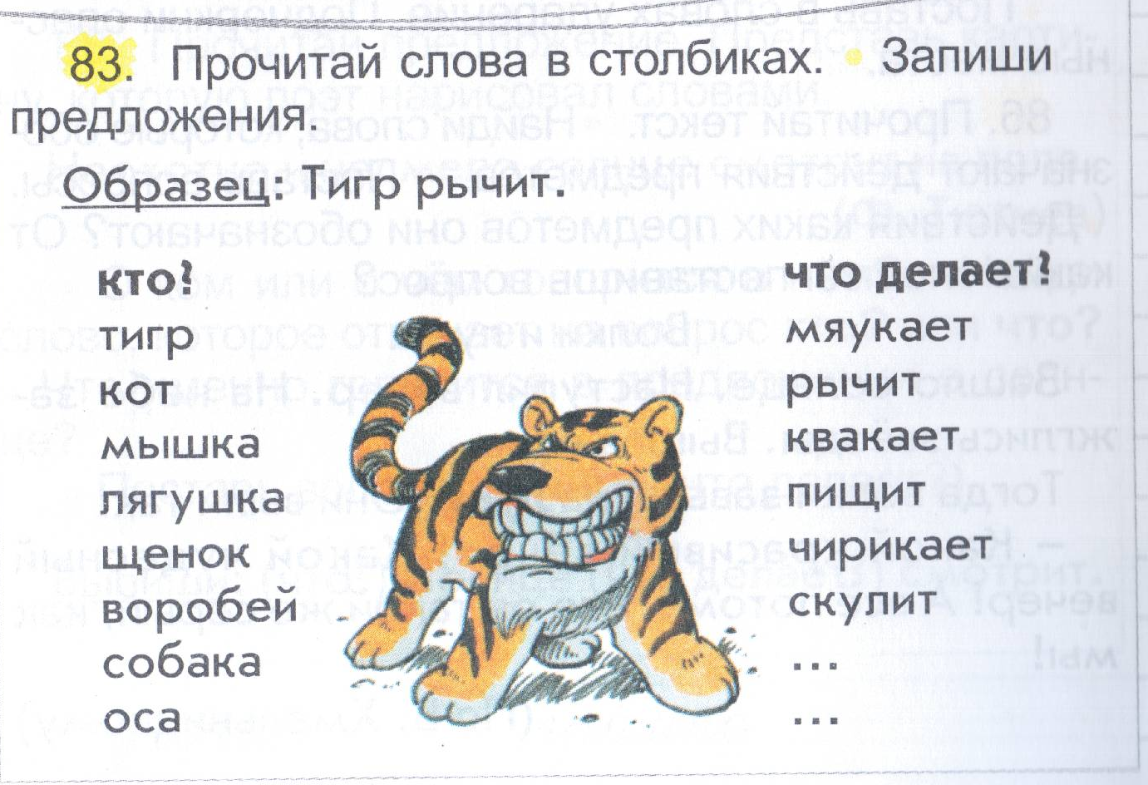

Обучающиеся выполняют работу в тетрадях.
- Проведите самопроверку по эталону.
Слайд № 17: «I вариант: Кот мяукает. Мышка пищит.
II вариант: Лягушка квакает. Щенок скулит».
- У кого были затруднения? Отчего они возникли? (Невнимательно прочитали все слова второго столбика.)
- У кого не было затруднений?
Обучающиеся поднимают руки.
- Поставьте на полях знак «+». Молодцы. Те ребята, кто испытал затруднение и исправил, тоже молодцы.
VIII. Включение в систему знаний и повторение.
1) Организация выявления типов заданий, где используется новый способ действия.
2) Организация повторения учебного содержания, необходимого для обеспечения содержательной непрерывности.
- Где мы можем применить новое знание? (При составлении словосочетаний и предложений.)
- Идем дальше по сказочной дороге знаний? (Да.)
Слайд № 18 с иллюстрацией к сказке «Буратино».
- В какую сказку попали? («Буратино».)
- Чтобы золотой ключик оказался у Буратино, нам предстоит выполнить разные задания.
Слайд № 18 – щелчок: слова « Сказочный, колдует, сахар, охраняют, ласкает, летучий, играет, колдунья, ползёт, ласка, сахарный, летает, спаситель, игрушечный».
- Вы можете выбрать себе по силам одно из заданий. Из предложенных слов I: выпишите три глагола; II: выпишите два глагола и подбери к ним однокоренные слова; III: выберите два глагола и запиши с ними предложения.
- Приступайте.
Обучающиеся работают в тетрадях.
- Давайте послушаем, что получилось у тех, кто выбрал первое задание. (Колдует, охраняют, ласкает, играет, ползёт, летает.)
Слайд № 19.
- Теперь тех, кто выбрал второе задание.
Обучающиеся читают однокоренные слова.
Слайд № 19 – щелчок.
- Третье задание.
Обучающиеся читают предложения.
- Молодцы, вы очень хорошо поработали. Посмотрите, у Буратино появился золотой ключик. Он, конечно, вас благодарит, потому что теперь сумеет достичь своей цели!
IX. Рефлексия учебной деятельности на уроке.
1) Организация фиксации нового содержания, изученного на уроке.
2) Организация рефлексивного анализа учебной деятельности с точки зрения выполнения требований, известных учащимся.
3) Организация оценивания учащимися собственной деятельности на уроке.
4) Организация фиксации неразрешённых затруднений на уроке как направлений будущей учебной деятельности.
5) Организация обсуждения и записи домашнего задания.
- Какую цель мы ставили перед собой? (Узнать, какой частью речи являются слова, отвечающие на вопрос что делает?)
- Достигли мы цели? (Да, мы узнали, что такое глагол.)
- Что такое глагол? (Это часть речи, которая обозначает действие предмета и отвечает на вопрос что делает?)
- Вы все сегодня много и хорошо работали. Предлагаю вам оценить каждому свою деятельность, выбрать верное для вас высказывание и нарисовать в тетради на полях соответствующий высказыванию волшебный предмет.
Слайд № 20 с рисунками и высказываниями: 1) (ключик) Я отлично работал, всё понял, могу объяснить другому. 2) (стрела) Я хорошо работал и всё понял. 3) (клубок) У меня остались вопросы.
Используя данные на слайде утверждения, каждый ребёнок выбирает волшебный предмет и рисует его у себя в тетради.
- Дома я рекомендую тем, кто нарисовал клубок, выполнить упражнение 84, стрелу – записать пять предложений о сказочных героях и найти в них глаголы, а тем, кто нарисовал ключик, придумать сказку «Глаголия». Откройте, пожалуйста, дневники и запишите домашнее задание.
Слайд № 21.
- Спасибо за урок.

